РЕКОМЕНДАЦИИ
антитеррористической комиссии МО "Кингисеппский муниципальный район"
руководителям управляющих компаний, ТСЖ, ТСН по обеспечению антитеррористической защищенности многоквартирных жилых домов

- Общие положения

Согласно ст. 2 Федерального закона от 06.03.2006 №35-ФЗ «О противодействии терроризму» одним из принципов противодействия терроризму в РФ являются обеспечение и защита основных прав и свобод человека и гражданина, а также приоритет мер предупреждения терроризма.
Проводимыми правоохранительными органами проверками жилищного фонда выявляются факты открытого доступа к чердачным, подвальным и подсобным помещениям отдельных многоквартирных домов.
Свободный доступ в подвал и кровлю создают условия для возникновения опасности для жизни и здоровья людей, проживающих в многоквартирных домах, поскольку отсутствие замков на дверях подвальных помещениях и люках выхода на крышу обуславливает возможность проникновения в данные помещения посторонних лиц, угрозу совершения взрыва или иных действий, устрашающих население и создающих опасность гибели человека, причинения значительного имущественного ущерба либо наступления иных тяжких последствий.
При организации антитеррористической защищенности жилищного фонда следует учитывать, что многоквартирные жилые дома являются одной из целей террористических организаций. Результаты расследований, произошедших в Российской Федерации взрывов многоквартирных жилых домов, свидетельствуют о том, что взрывчатые вещества закладывались именно в подвалы домов, куда посторонние имели свободный доступ.
Согласно ч.ч. 1 и 1.1 ст. 161 ЖК РФ управление многоквартирным домом должно обеспечивать благоприятные и безопасные условия проживания граждан, надлежащее содержание общего имущества в многоквартирном доме, решение вопросов пользования указанным имуществом, а также предоставление коммунальных услуг гражданам, проживающим в таком доме. Пунктом 8 статьи 2 Градостроительного кодекса РФ от 29.12.2004 N 190-ФЗ предусматривается: «осуществление градостроительной деятельности с соблюдением требований безопасности территорий, инженерно-технических требований, требований гражданской обороны, обеспечением предупреждения чрезвычайных ситуаций природного и техногенного характера, принятием мер по противодействию террористическим актам».
Как следует из п.п. 3.3 (содержание чердаков), 3.3.5 Правил и норм технической эксплуатации жилищного фонда, утвержденных постановлением Госстроя России от 27.09.2003 N 170, входные двери или люки (для чердачных помещений с запасными, напорными и расширительными баками) выхода на кровлю должны быть всегда закрыты на замок (один комплект ключей от которого необходимо хранить у дежурного диспетчера ОДС или в комнате техника-мастера организации по обслуживанию жилищного фонда, а второй — в одной из ближайших квартир верхнего этажа), о чем делается соответствующая надпись на люке. Вход в чердачное помещение и на крышу следует разрешать только работникам организаций по обслуживанию жилищного фонда, непосредственно занятым техническим надзором и выполняющим ремонтные работы, а также работникам эксплуатационных организаций, оборудование которых расположено на крыше и в чердачном помещении.
Аналогичные требования в части запирания входных дверей на замок предусматриваются п.п. 3.4 и 3.4.5 Правил в отношении подвалов и технических подполий (входные двери в техническое подполье, подвал должны быть закрыты на замок (ключи хранятся в организациях по содержанию жилищного фонда, ОДС, у дворника, рабочих, проживающих в этих домах), о месте хранения делается специальная надпись на двери. Доступ к транзитным инженерным коммуникациям, проходящим через помещения, представителей соответствующих организаций по обслуживанию жилищного фонда и городского коммунального хозяйства должен быть обеспечен в любое время суток».
- Рекомендации руководителям УК и ТСЖ

- Обеспечить постоянный мониторинг выполнения требований федерального законодательства в вопросах антитеррористической защищенности помещений многоквартирных домов (далее - ПМД).
- Организовать постоянный контроль за закрытием на замок чердачных и подвальных ПМД и порядком хранения ключей от данных помещений
- Провести разъяснительную работу среди жильцов о целесообразности оборудования в доме системы видеонаблюдения за территорией, системы контроля и управления доступом на территорию дома, охранной и тревожной сигнализации и иных системы защиты
- Разместить в домах на досках объявлений информацию для жильцов о мерах антитеррористической безопасности, пожарной безопасности, телефонах экстренных и специальных служб, УК (ТСЖ), признаках подготовки террористических и других противоправных актов (в т.ч. незаконном проживании трудовых мигрантов, "резиновых" квартирах ит.п.) и действиях при их выявлении.
- При выявлении или получении информации о подозрительных предметах, местах группового моления, а также о подозрительных лицах, компактно проживающих трудовых мигрантах, арендующих жилые помещения или проживающих в них без законных на то оснований, "резиновых" квартирах - немедленно информировать по телефону (или любым иным способом):
- отдел в г. Кингисепп УФСБ России по г. Санкт-Петербургу и Ленинградской области (тел. дежурного 8-81375-22959);
- ОМВД России по Кингисеппскому району (8-80375-20202 или 102 по сотовому телефону);
- администрацию МО "Кингисеппский муниципальный район" (тел. дежурного 8-81375-48888).
6. Сведения , указанные в п.5., также представлять в письменном виде в администрацию поселения (по месту расположения МКД) ежеквартально (в последний день квартала).
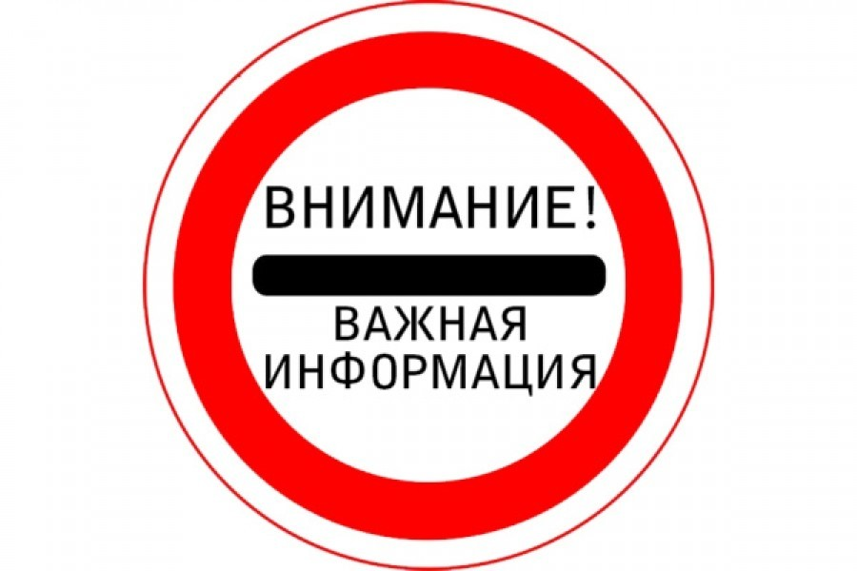

Памятка жителям многоквартирных домов
по обеспечению антитеррористической защищенности
К террористическому акту невозможно подготовиться заранее.
Его можно попытаться предотвратить или минимизировать его последствия.
- Обращайте внимание на подозрительных людей, жильцов, предметы, на появление подозрительных автомобилей
- Интересуйтесь разгрузкой мешков, ящиков, коробок, переносимых в подвал или на нижние этажи
- Следите за тем, чтобы двери подсобных помещений, чердаков и подвалов были закрыты и опечатаны; на лестничных клетках и площадках не было посторонних предметов
- При обнаружении брошенного, разукомплектованного, длительное время не эксплуатирующегося транспорта сообщайте об этом в правоохранительные органы
- Если произошел взрыв, пожар не пользуйтесь лифтом
- Старайтесь не поддаваться панике, чтобы ни произошло.

В СЛУЧАЕ ОБНАРУЖЕНИЯ ПОДОЗРИТЕЛЬНОГО ПРЕДМЕТА:
- ни в коем случае самостоятельно не обследуйте его, не пытайтесь заглянуть внутрь, не трогайте, не передвигайте обнаруженный предмет - это может привести к его взрыву;
- не пользуйтесь вблизи подозрительного предмета мобильным телефоном
- максимально быстро сообщите об обнаруженном подозрительном предмете в правоохранительные органы.
- Помните: внешний вид предмета может скрывать его настоящее назначение. В качестве камуфляжа для самодельных взрывных устройств используются самые обычные бытовые предметы: сумки, пакеты, коробки, игрушки, пакеты из-под сока, мобильные телефоны и т. п.
- Родители! Вы отвечаете за жизнь и здоровье своих детей! Научите их правилам антитеррористической безопасности!

В СЛУЧАЕ ВЫЯВЛЕНИЯ ПОДОЗРИТЕЛЬНЫХ ЛИЦ, А ТАКЖЕ ЛИЦ, ПРОЖИВАЮЩИХ В ДОМЕ БЕЗ ЗАКОННЫХ НА ТО ОСНОВАНИЙ, «РЕЗИНОВЫХ КВАРТИРАХ», МЕСТ ГРУППОВОГО МОЛЕНИЯ НЕОБХОДИМО НЕМЕДЛЕННО СООБЩАТЬ В ПРАВООХРАНИТЕЛЬНЫЕ ОРГАНЫ!

Единый телефон службы спасения – 112
ОМВД по Кингисеппскому району: 02, 102
Отдел в г. Кингисеппе УФСБ : 8(81375) 2-29-59
Единая дежурная диспетчерская служба: 8(81375) 4-88-88

